2012-2013学年第二学期高等[机电]A卷参考答案及评分标准
一、判断题
1 | 2 | 3 | 4 | 5
√ | ╳ | √ | ╳ | ╳
二、填空题（本大题共8小题，每小题2分，共16分）。
1. 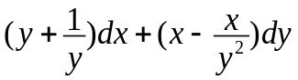 2. 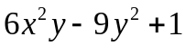 3.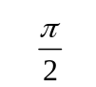 4. 0
5．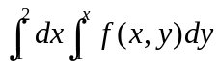 6. 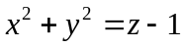 7．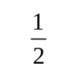 8. 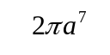
三、求解下列各题（本大题共8小题，每小题7分，共56分）。
1.求通过点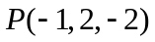且又通过直线L：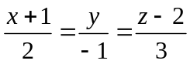的平面方程。
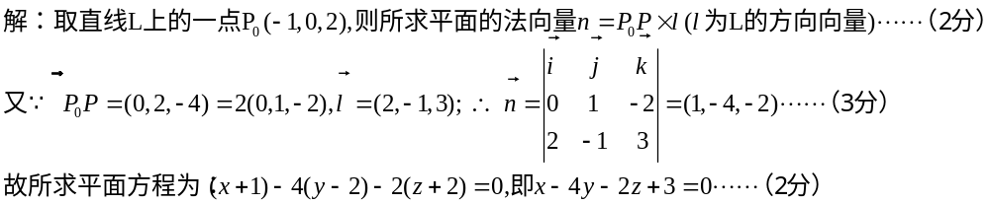2.设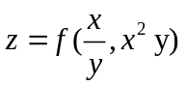，且具有二级连续偏导数，求。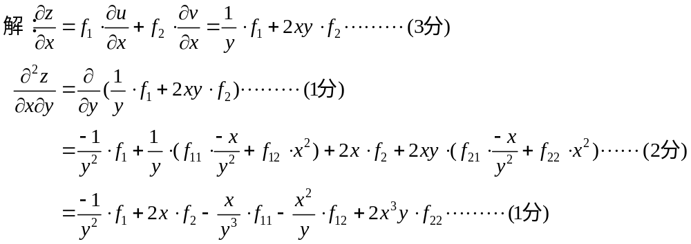
3. 求曲线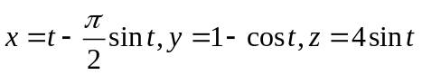，在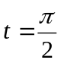处的切线方程与法平面方程。
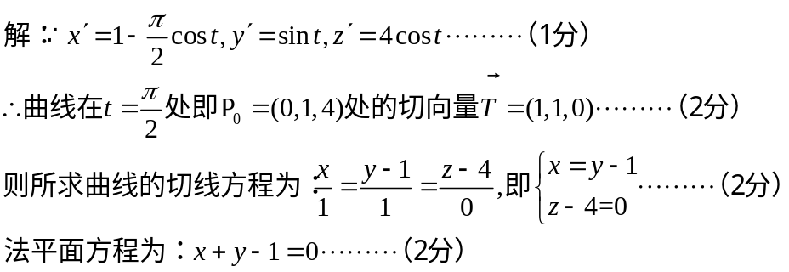
4. 计算 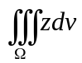，其中是由直线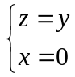绕z轴旋转而成的曲面与围成的区域。
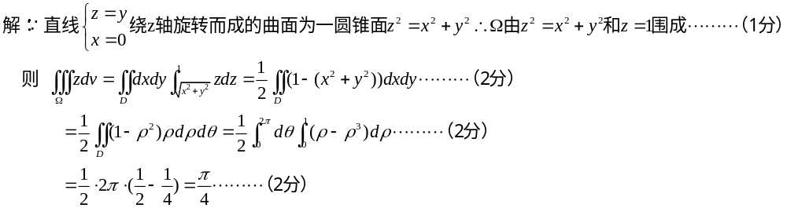5. 计算 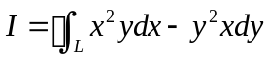，其中是曲线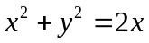的正向。
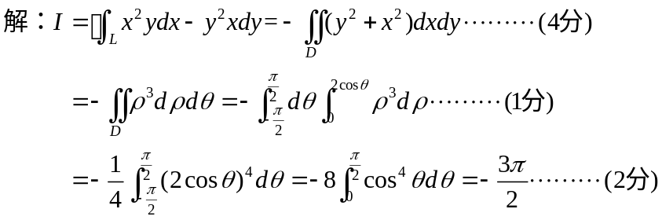
6. 求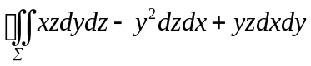，其中是平面所围成的长方体的整个表面的外侧。
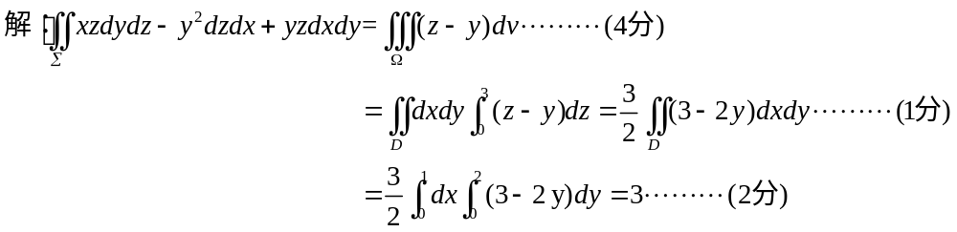
7. 判断级数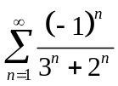的敛散性，如果收敛，是条件收敛？还是绝对收敛？
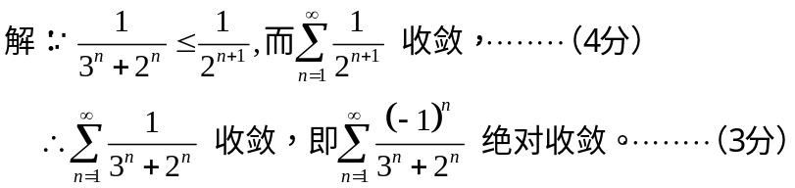

8. 将函数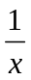展开成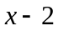的幂级数，并给出其收敛域。
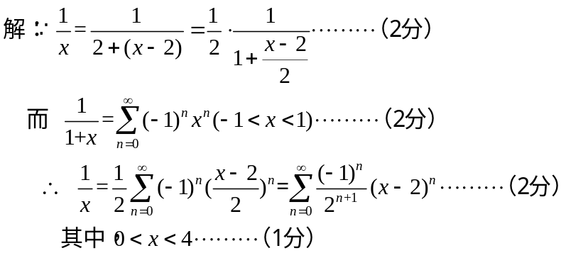
四、应用题和证明题（每小题6分，共18分）
- 求函数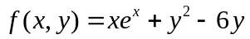的极值点和极值。
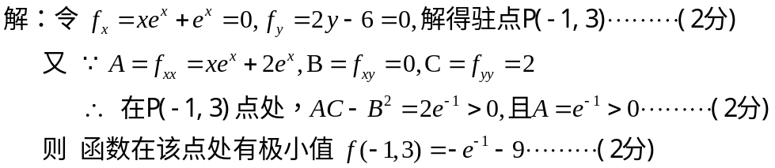
2．求双曲面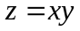被柱面截下部分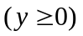的面积。
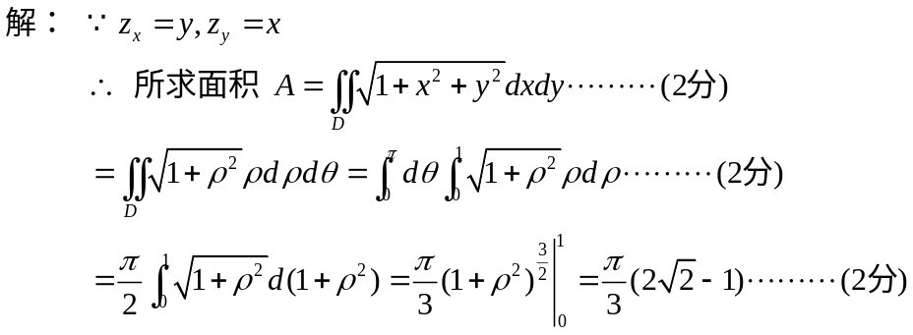
3. 证明：若级数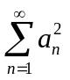及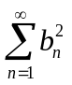收敛，则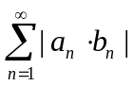也收敛。
